№ 18 от 10.06.2022 г. «Бесплатно»

Информационный бюллетень Комитета местного самоуправления, Администрации Большеумысского сельсовета Камешкирского района Пензенской области.
Издание официальных документов.
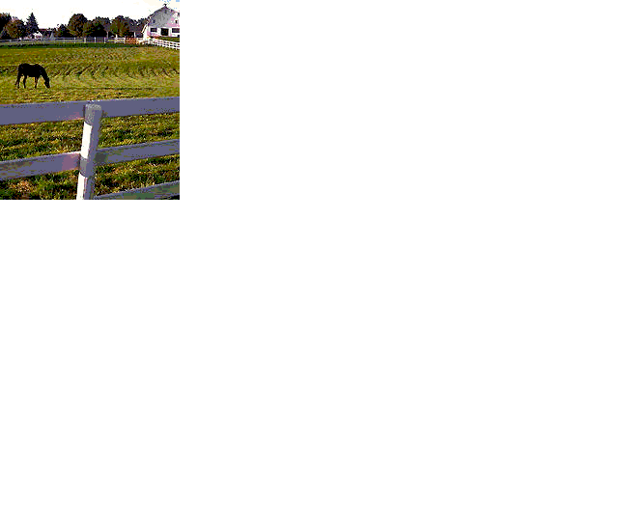

Село Большой Умыс


КОМИТЕТ МЕСТНОГО САМОУПРАВЛЕНИЯ
БОЛЬШЕУМЫССКОГО СЕЛЬСОВЕТА
КАМЕШКИРСКОГО РАЙОНА
ПЕНЗЕНСКОЙ ОБЛАСТИ
СЕДЬМОГО СОЗЫВА

Р Е Ш Е Н И Е

от | 23.05.2022г. | № | 206-61/7
(с. Б.Умыс)

О внесении изменений в Устав Большеумысского сельсовета Камешкирского района Пензенской области

Руководствуясь пунктом 1 части 10 статьи 35, статьей 44 Федерального закона от 06.10.2003 № 131-ФЗ «Об общих принципах организации местного самоуправления в Российской Федерации» (с последующими изменениями), статьей 20 Устава Большеумысского сельсовета Камешкирского района Пензенской области,

Комитет местного самоуправления Большеумысского сельсовета Камешкирского района Пензенской области решил:

1. Внести в Устав Большеумысского сельсовета Камешкирского района Пензенской области следующие изменения:
1) часть 1.1. статьи 4 дополнить пунктом 27 следующего содержания:
«27) принятие решений и проведение на территории Большеумысского сельсовета мероприятий по выявлению правообладателей ранее учтенных объектов недвижимости, направление сведений о правообладателях данных объектов недвижимости для внесения в Единый государственный реестр недвижимости.»;
2) статью 7 дополнить частью 5.1 следующего содержания:
«5.1. Инициативная группа по проведению местного референдума обращается в избирательную комиссию, организующую подготовку и проведение выборов в органы местного самоуправления, местного референдума (далее – избирательная комиссия), которая в соответствии с Федеральным законом от 12.06.2002 № 67-ФЗ «Об основных гарантиях избирательных прав и права на участие в референдуме граждан Российской Федерации» (далее - Федеральный закон «Об основных гарантиях избирательных прав и права на участие в референдуме граждан Российской Федерации») со дня обращения инициативной группы по проведению местного референдума действует в качестве муниципальной комиссии местного референдума, с ходатайством о регистрации группы.»;
3) часть 8 статьи 20:
а) дополнить пунктами 21.1-21.3 следующего содержания:
«21.1) утверждение порядка подготовки кадров для муниципальной службы в Большеумысском сельсовете на договорной основе;
21.2) утверждение порядка применения к муниципальным служащим Большеумысского сельсовета взысканий за коррупционные правонарушения;
21.3) утверждение порядка принятия представителем нанимателя (работодателем) решения, предусмотренного частью 4 статьи 11 Закона Пензенской области от 10.10.2007 № 1390-ЗПО «О муниципальной службе в Пензенской области»;»;
б) дополнить пунктом 26 следующего содержания:
«26) утверждение порядка составления и рассмотрения проекта бюджета Большеумысского сельсовета, утверждения и исполнения бюджета Большеумысского сельсовета, осуществления контроля за его исполнением, составления и утверждения отчета об исполнении бюджета Большеумысского сельсовета;»;
4) в статье 21:
а) часть 11 изложить в следующей редакции:
«11. Выборное должностное лицо местного самоуправления не может быть депутатом Государственной Думы Федерального Собрания Российской Федерации, сенатором Российской Федерации, депутатом законодательных (представительных) органов государственной власти субъектов Российской Федерации, занимать иные государственные должности Российской Федерации, государственные должности субъектов Российской Федерации, а также должности государственной гражданской службы и должности муниципальной службы, если иное не предусмотрено федеральными законами. Выборное должностное лицо местного самоуправления не может одновременно исполнять полномочия депутата Комитета местного самоуправления, за исключением случаев, установленных Федеральным законом «Об общих принципах организации местного самоуправления в Российской Федерации», иными федеральными законами.»;
б) часть 12 признать утратившей силу;
5) в статье 23:
а) часть 11 дополнить пунктом 21 следующего содержания:
«21) организует и материально обеспечивает проведение социально значимых работ в целях решения вопросов местного значения, предусмотренных пунктами 7-10, 15, 18 части 1.1 статьи 4 настоящего Устава.»;
б) дополнить частью 13 следующего содержания:
«13. Администрация осуществляет и иные полномочия, определенные в муниципальных правовых актах, принятых Комитетом местного самоуправления в пределах компетенции, установленной настоящим Уставом.».
6) в части 2 статьи 24 слова «срок полномочий Комитета местного самоуправления» заменить словами «5 лет»;
7) статью 25 признать утратившей силу;
8) статью 52 дополнить частью 13 следующего содержания:
«13. Часть 5 статьи 7, статья 25 настоящего Устава утрачивают силу, а часть 5.1 статьи 7 настоящего Устава вступает в силу с 01.01.2023.».
2.Принять настоящее решение на сессии Комитета местного самоуправления Большеумысского сельсовета Камешкирского района Пензенской области.
3. Направить настоящее решение в Управление Министерства юстиции Российской Федерации по Пензенской области на государственную регистрацию и для официального опубликования (обнародования) на портале Министерства юстиции Российской Федерации.
4. Опубликовать настоящее решение в информационном бюллетене «Сельские ведомости» в течение семи дней со дня поступления из Управления Министерства юстиции Российской Федерации по Пензенской области уведомления о включении сведений о настоящем решении в государственный реестр уставов муниципальных образований Пензенской области, предусмотренного частью 6 статьи 4 Федерального закона от 21 июля 2005 года № 97-ФЗ «О государственной регистрации уставов муниципальных образований».
5. Настоящее решение вступает в силу после его официального опубликования.

Глава Большеумысского сельсовета
Камешкирского района
Пензенской области Ф.В.Воробьев

Редактор: Гужова А.А. тираж 30 экз.

Учредитель: Комитет местного самоуправления
Большеумысского сельсовета

Издатель: Администрация Большеумысского сельсовета

442453 с. Б. Умыс, Камешкирского района Пензенской области
ул. Орлова, 10/2

